Composition d’une roche
Exp2.1
Science

Présenté
A Daniel Blais
Pare : Lauric Brousseau
02

Observation
Si on a des minéraux broyés on va parler de composition d’une roche

But : identifier de la biotite

Hypothèse : je suppose que la biotite c’est la noire

Matériel : iPhone ordinateur, roche

Minéral : Noire
Minéral : Rose
Minéral : blanche
Manipulation :
-regarder les différents minéraux
Résultats : composition d’une roche
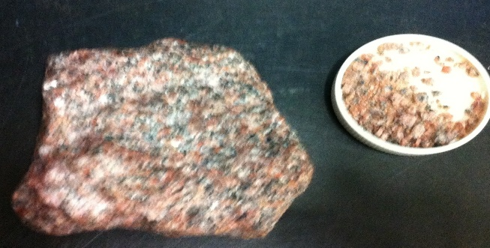 | Minérale : blanc = quartz  Minérale : rose = feldspath  Minérale : noire = biotite
Discutions : D’après mes résultats, le minéral noire est
De la biotite.
Conclusion : Mont hypothèse est vrais.

